Consignes sanitaires
A ce jour, il est difficile de savoir où nous en serons dans 9 mois… Mais il semble que nous nous acheminions vers une sortie de crise sanitaire… Une assurance remboursement vous sera proposée en cas de positivité au Covid le jour du départ.
Mais encore…
Il est important de pouvoir marcher. Le séjour n’est pas conçu pour des personnes à mobilité réduite ou en fauteuil.
Pour notre Secteur paroissial, 20 places sont proposées.
Préinscrivez-vous vite au moyen du bulletin ci-joint !

Grandes lignes du programme

Jour 1
- Voyage en car vers Lyon. Vol vers Rome.
- Marche sur la VIA APPIA (par laquelle les apôtres Pierre et Paul sont entrés dans Rome).
Jour 2 : L’Empire Romain
- Forum romain. Colline du Palatin.
- Colisée. Arc de Constantin. Forums impériaux et marchés de Trajan. Basilique des Saints Côme et Damien.
Jour 3 : L’Église des premiers temps
- Basilique Saint-Jean-de-Latran et son baptistère. Basilique Sainte-Croix-de-Jérusalem.
- Basilique Sainte-Marie-Majeure. En fonction du temps libre : Église Sainte-Pudentienne ou Église Sainte-Praxède ou Église Saint-Pierre-aux-Liens.
Jour 4 : L’art messager de la foi dans la Rome baroque
- Place Saint-Pierre. Basilique Saint-Pierre, Villa Farnesina.
- Église de la Trinité-des-Monts. Place d’Espagne. Église Saint-Ignace. Panthéon. Place Navone. Église du Gesu.
Jour 5 : La Rome pontificale
- Audience du pape sur la place Saint-Pierre ou Château Saint-Ange.
- Oratoire Gonfalone. Via Giulia. Palais Farnèse. Quartier du Trastevere. Église Sainte-Marie-du-Trastevere.
Jour 6 : Entre Christianisme et Judaïsme
- Portique d’Octavie. Grande synagogue (extérieur). Théâtre de Marcellus. Forum Boarium. Église Sainte-Marie-in-Cosmedin.
- Le Capitole. Musées du Capitole.
Jour 7 : Prendre le grand large avec Saint Paul
- Basilique Saint-Paul-hors-les-Murs.
- Vol vers Lyon. Voyage en car vers Mazan / Saint-Didier

Contact Paroisse : 04 90 66 01 32 – rob68.bellarmin@wanadoo.fr
Contact Terralto, Renaud BARAT : 07 49 43 63 37 – renaud.barat@terralto.com

VOYAGE CULTUREL ET SPIRITUEL A ROME (11-17 juin 2022)

Bulletin de préinscription

NOM

Prénom monsieur

Prénom madame

Adresse

Téléphone
(portable de préférence)

Adresse mail

Vacciné (2 doses au jour du départ)  Oui
 Non

Apte à la marche sans assistance  Oui
 Non

NB.
- Pas d’acompte pour l’instant.
- Nous vous informerons sur la démarche d’inscription définitive d’ici mi-novembre.

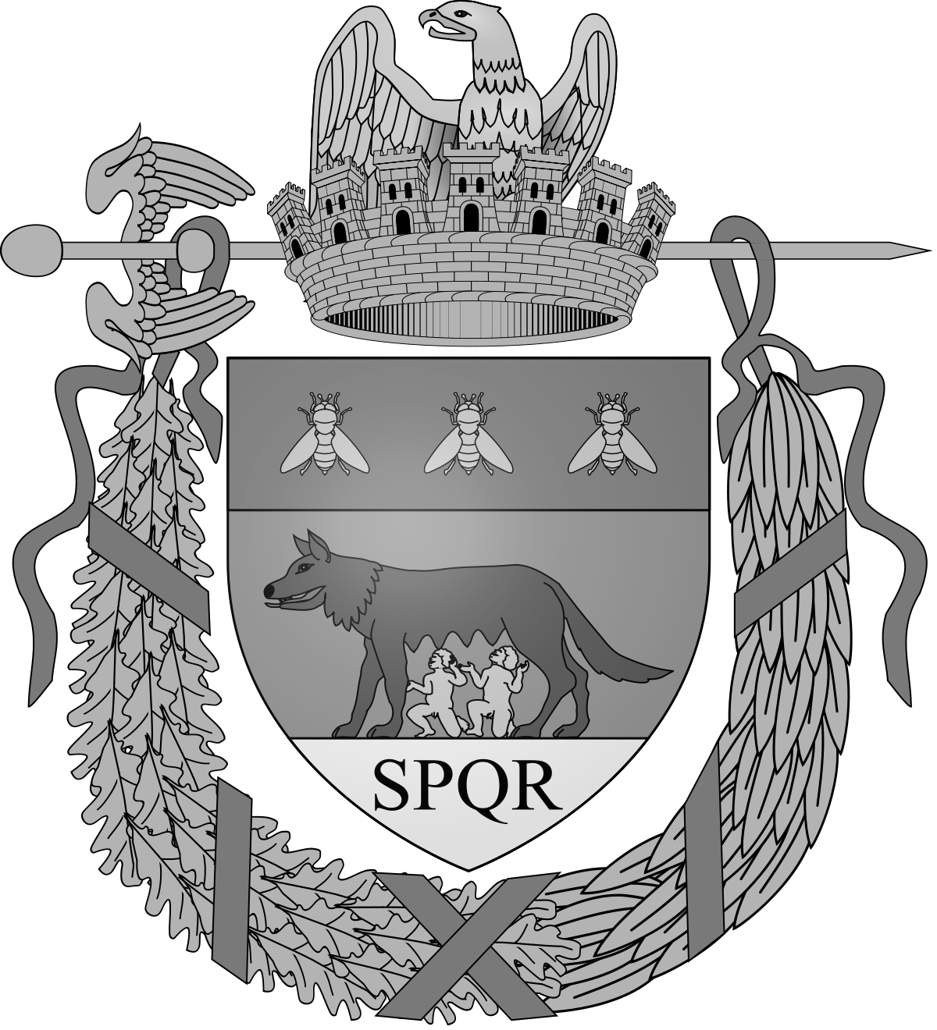
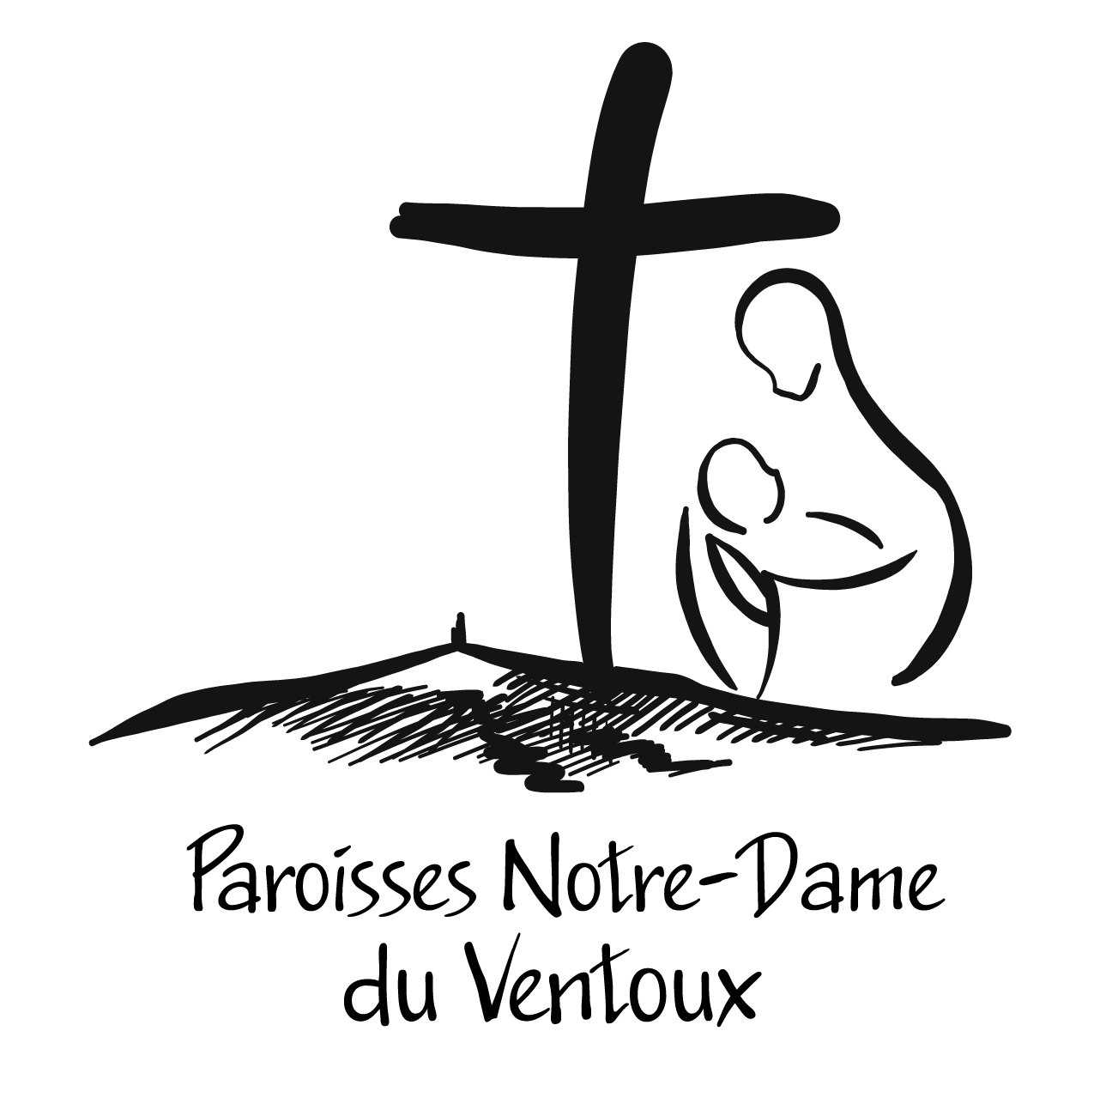
Voyage culturel et spirituel
"au cœur de Rome"

Pour les paroisses Notre-Dame du Ventoux
et Saint-Didier, La Roque-sur-Perne, Le Beaucet, Venasque
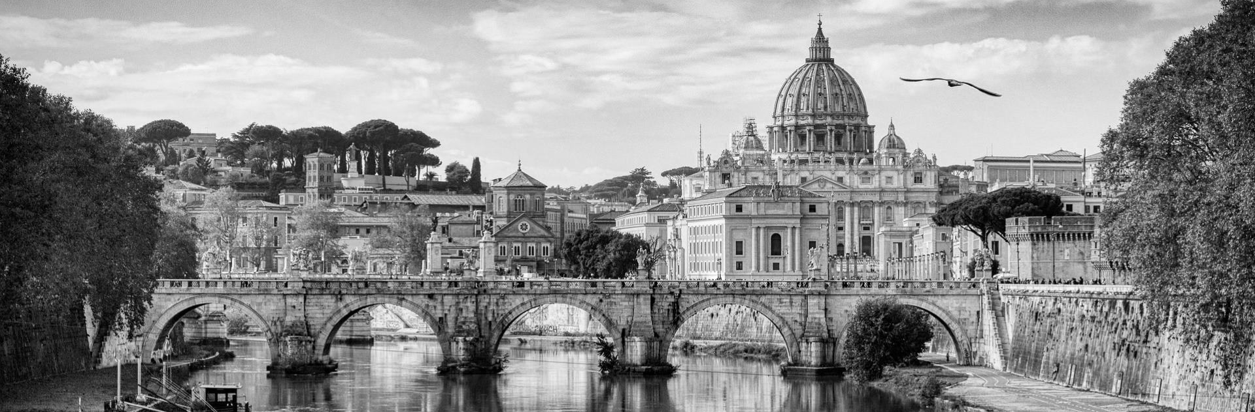

Du samedi 11 au vendredi 17 juin 2022

Une proposition originale…
Plus long que la plupart des pèlerinages à Rome, ce voyage culturel et spirituel ne fera pas que voir les bâtiments de l’extérieur : nous y entrerons ! Nous enracinerons notre foi dans la culture de la Rome antique, dans une relation intime entre l’art et la foi.
Voyage
En car jusqu’à Lyon. Puis vol direct au départ de Lyon (et non au départ de Marseille en raison de la cessation d’activité de la compagnie italienne Alitalia).
Logement
Dans une maison religieuse très confortable (sanitaires dans chaque chambre) située au cœur du quartier historique de Rome, offrant de multiples avantages : tout se fera à pied, possibilité de profiter de la vie du quartier en soirée (ses places, ses terrasses, ses célèbres glaciers…)
Repas
A midi, dans des restaurants près des lieux visités. Le soir, dans un restaurant près du lieu de logement. Tous les repas sont inclus dans le prix du séjour.
Prix
Environ 1500€, tout compris.
Inscriptions
Préinscriptions d’ici début novembre. Puis, inscription définitive (selon les modalités que nous vous indiquerons) avec versements d’un acompte de 500€.

Fiches de préinscription disponibles auprès du père Robert

